**A. 超重青蛙**

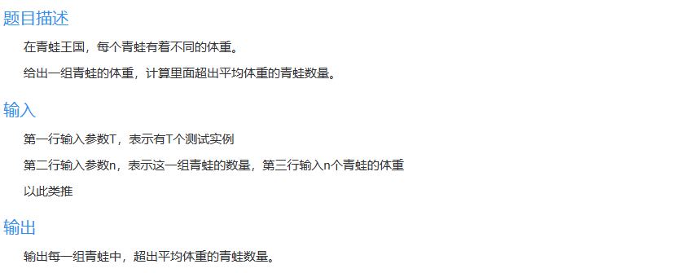

#include <stdio.h>

int main() {

int T;

scanf("%d", &T);

while (T--) {

int n;

scanf("%d", &n);

int a[n], sum = 0, num = 0;

for (int i = 0; i < n; i++) {

scanf("%d", &a[i]);

sum += a[i];

}

float average = sum / n;

for (int i = 0; i < n; i++) {

if(a[i]>average) num++;

}

printf("%d\n",num);

}

return 0;

}

### B. 输出字符串

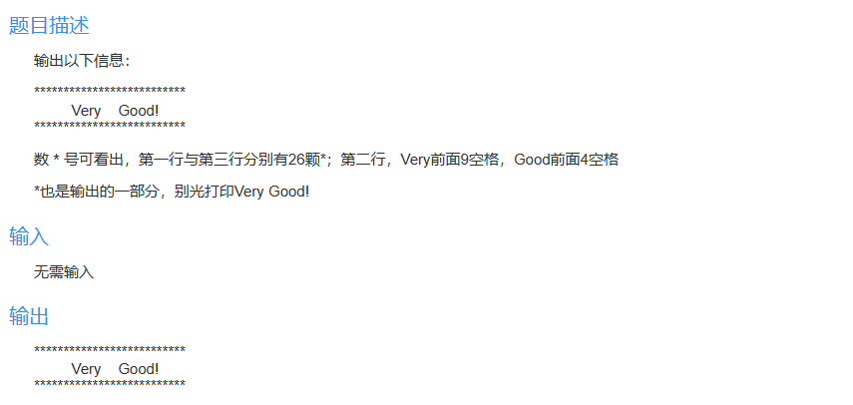

#include<stdio.h>

int main()

{

printf("**************************\n");

printf(" Very Good!\n");

printf("**************************\n");

return 0;

}

### C. 求圆、球以及球体的表面积与体积（顺序）

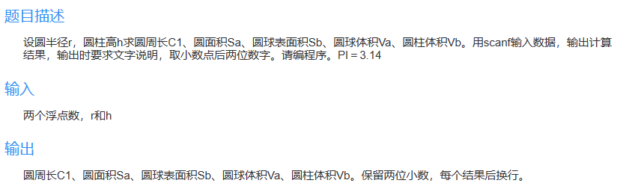

#include<stdio.h>

#define PI 3.14

int main()

{

float r,h;

scanf("%f %f",&r,&h);

printf("C1=%.2f\n",2*PI*r);

printf("Sa=%.2f\n",PI*r*r);

printf("Sb=%.2f\n",4*PI*r*r);

printf("Va=%.2f\n",4*PI*r*r*r/3);

printf("Vb=%.2f\n",h*PI*r*r);

return 0;

}

### D. 华氏温度转换摄氏温度(顺序）

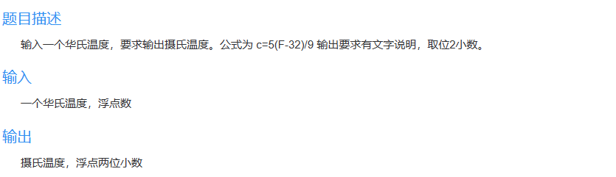

#include<stdio.h>

int main()

{

float F,C;

scanf("%f",&F);

printf("c=%.2f",5*(F-32)/9);

return 0;

}